Smlouva o dílo - návrh
č.ev. xxx/49276433/2020
Číslo objednatele DOD xxx/2020, číslo zhotovitele ……….
uzavřená v souladu s § 536 a násl. obchodního zákoníku
- Smluvní strany
Ústav archeologické památkové péče středních Čech, příspěvková organizace
se sídlem Nad Olšinami 3/448
100 00 Praha 10
IČO: 49276433; DIČ: CZ49276433
jejímž jménem jedná Mgr. Irena Benková, ředitelka
(dále jen “Objednatel”)
a
xxxxxxxxxxxxxxxxx
se sídlem xxxxxxxxxxxxx
xxx xx xxxxxxxxxxxxx
IČO: xxxxxxxxxxxxxx; DIČ: CZxxxxxxxxxx
jejímž jménem jedná xxxxxxxxxxxxx
(dále jen “Zhotovitel”)
- Preambule
- Objednatel je organizací oprávněnou ve smyslu ustanovení § 21 odst. 2 Zákona č. 20/87 Sb., o státní památkové péči v platném znění.
- Zhotovitel byl vybrán na základě poptávkového řízení na veřejnou zakázku malého rozsahu dle platných Směrnic Středočeského kraje na základě rozhodnutí……………..
- Předmět smlouvy
Předmětem této smlouvy je zajištění terénních pracovníků na úseku 1 projektu V+V Zápy (včetně nářadí, ubytování a dopravy) pro potřeby výzkumu na úseku dle přílohy č. 1, na tyto konkrétní práce:

- ruční začišťování ploch archeologických terénů s nářadím (škrabka, lopata, rýč, krumpáč),
- ruční snižování přirozených či mechanických vrstev v ploše či konkrétním zahloubeném archeologickém objektu s nářadím (motyka, lopata, rýč, krumpáč, špachtle), prosívání nakopané hlíny a vybírání artefaktů (z keramiky, kamene, kosti, kovů, textilu, kůže a dřeva) nebo organických makrozbytků (uhlíky, zuhelnatělá zrna obilí či semen) v ní nalezených,
- ruční detailní preparace archeologických situací např. hrobů, zdí, pozůstatků výrobních zařízení (např. pec) s nářadím (skalpel, špachtle, štětec, motyka, rýč, lopata), prosívání nakopané hlíny a vybírání artefaktů (z keramiky, kamene, kosti, kovů, textilu, kůže a dřeva) nebo organických makrozbytků (uhlíky, zuhelnatělá zrna obilí či semen) v ní nalezených.
- ruční snižování mechanických vrstev hlíny za pomoci nářadí (motyka, lopata, rýč, krumpáč).
- ruční manipulace se zeminou získanou v případech uvedených výše (výkopové práce na archeologických nalezištích a skrývka půdy - jen ruční práce) za pomocí nářadí (lopata, rýč, kolečko).

- Způsob realizace
- Zhotovitel se zavazuje, že veškeré terénní práce provede svými pracovníky, popřípadě subdodavateli, a to podle pokynů Mgr. Lukáše Balouna, pracovníka ÚAPPSČ, který je vedoucí předmětného předstihového V+V archeologického výzkumu.

- Práce, které jsou předmětem této smlouvy, budou prováděny v terénu a budou spočívat v zajištění pracovníků pro výkopové práce výzkumu v terénu v pracovní době od 7.00 do 17.00 na místě výzkumu dle pokynů vedoucího technika a vedoucího výzkumu.
- Zhotovitel bude vést po celou dobu plnění předmětu díla podle této smlouvy terénní deník, ve kterém bude průběžně uváděno zejména:
  - Denní přehled prováděných prací, jejich stručný popis a seznam pracovníků, kteří se daný den účastnili prováděných prací, rozsah jimi odpracované doby
  - Podpis odpovědného archeologa a pověřeného zástupce investora
- Zhotovitel je povinen dodržovat platné normy i obecně závazné legislativní normy a předpisy pro provádění terénních prací a zodpovídá za dodržování zásad bezpečnosti práce v prostoru plnění předmětu smlouvy všemi svými zaměstnanci i ostatními pracovníky, kteří se s jeho vědomím zdržují v daném prostoru.
- Cena a způsob úhrady
      - Cena díla je stanovena jako maximálně přípustná a bude vyúčtována na základě skutečně vynaložených vzájemně odsouhlasených nákladů. Cena je stanovena na základě kalkulace, která je nedílnou součástí této smlouvy (příloha 2) a činí xxxxxxxxxxxxx,- Kč (slovy xxxxxxxxxxxxx Kč). K ceně bude účtována DPH v zákonné výši.
      - Služby budou zadavatelem hrazeny po jejich provedení a dodání na základě faktur, které budou vystaveny dle předmětu plnění a které budou splňovat náležitosti daňového dokladu dle platných obecně závazných právních předpisů. Bude v nich uveden název akce „V+V Zápy - terénní pracovníci - úsek 1“, číslo smlouvy zadavatele.
      - Faktury budou splatné ve lhůtě 90 (devadesát) kalendářních dnů od jejich doručení zadavateli za předpokladu, že budou vystaveny v souladu s platebními podmínkami a budou splňovat všechny uvedené náležitosti, týkající se vystavených faktur. Pokud faktury nebudou vystaveny v souladu s platebními podmínkami nebo nebudou splňovat požadované náležitosti, je zadavatel oprávněn faktury dodavateli služby vrátit; vrácením pozbývají faktury splatnosti.
      - Platba bude probíhat výhradně v CZK a rovněž veškeré cenové údaje budou v této měně.
      - Součástí faktury bude:
a) Dokumentace odpracovaných hodin po jednotlivých pracovních dnech (formou kopie terénního deníku)
- Sumář odpracovaných hodin za kalendářní měsíc
4. Veškeré fakturační podklady budou odsouhlaseny a podepsány vedoucím výzkumu.
- Doba plnění
- Termín trvání terénní části - nejdéle do 80 kalendářních dnů od podpisu smlouvy.
- V případě klimaticky nevhodných podmínek je na základě dohody obou stran zhotovitel oprávněn práce v terénu zastavit na dobu nezbytně nutnou. Oznámení o přerušení výzkumu, stejně jako opětovné zahájení, bude zaznamenáno v deníku výzkumu. O tuto odsouhlasenou dobu je možné prodloužit termín plnění smlouvy.
- Závěrečná ustanovení
- Právní vztahy, které nejsou upraveny touto smlouvou, se řídí ustanoveními Občanského zákoníku a dalšími obecně závaznými právními předpisy.
- Tuto Smlouvu lze měnit či doplňovat pouze písemně formou dodatků ke smlouvě.
- Tato Smlouva nabývá platnosti a účinnosti dnem jejího podpisu oběma Smluvními stranami.
- Smluvní strany prohlašují, že si tuto Smlouvu přečetli, s jejím obsahem souhlasí, práva a povinnosti vyplývající ze Smlouvy přijímají, což stvrzují svými podpisy.
- Tato Smlouva je vyhotovena ve dvou stejnopisech, z nichž každá Smluvní strana obdrží jeden.
V Praze dne xx. xx. 2020

Za Objednatele: Za Zhotovitele:

……….………………………………… ................................
Mgr. Irena Benková, ředitelka ÚAPPSČ

Příloha 1
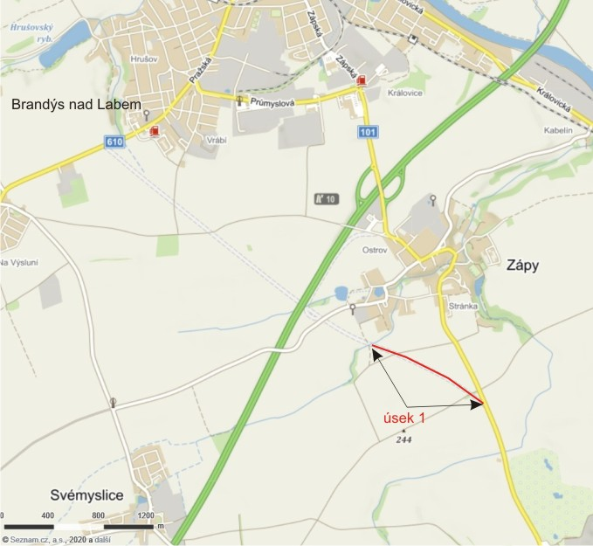

Příloha 2

 | Sazba | Hodiny | Celkem
Terénní pracovník |  | 12 200
Celkem bez DPH

K ceně bude účtována DPH v zákonné výši.

………………………………
zhotovitel

